ВСПОМОГАТЕЛЬНЫЙ КОНСТРУКТИВ ПРИ ПАНОРАМНОМ ОСТЕКЛЕНИИ ФАСАДОВ ЗДАНИЙ.

Жиляков В.Я., канд. техн. наук, доцент, Харьковский национальный университет городского хозяйства им. А.Н. Бекетова

В настоящее время в современной архитектуре как Украины, так и других стран широкое применение находит панорамное остекление фасадов.
Общепринятое название «Панорамное остекление» применимо к окнам, размер которых занимает всю площадь стены. Не обязательно такая стена будет одна, ведь загородные дома могут открывать самые лучшие пейзажи со всех сторон. Так, самой оригинальной постройкой прошлого века был дом из стекла, проектом которого был американца Филипп Джонсон. Сейчас этот дом является музеем, что говорит о высокой оценке данного решения. Доминирует в архитектуре стиль «хай-тек», от дизайнеров желают получать невообразимые, неожиданные решения.
Обеспечение жилью максимальной освещенности и наиболее выигрышного вида из окна, зрительное увеличение его площади – это предназначение представленного вида остекления. Панорама выигрышно будет смотреться как в зданиях с высокой этажностью, так и в загородном коттедже. Конечно, первый вариант более интересен, т.к. на высоте нескольких этажей весь пейзаж буде расположен у самых ног. Красота и масштабность панорамного остекления придают уверенности, успокаивают и говорят о свободе действий.
Мультифункциональное стекло в стеклопакетах сохраняет тепло в помещении зимой, способствует снижению расходов на кондиционирование в летний период. Звукоизоляция будет на уровне благодаря тому же высококачественному стеклу. Если окна выходят на солнечную сторону, весь внутренний интерьер будет подвержен выгоранию.
Однако, наряду с приведенными бесспорными достоинствами существуют и существенные трудности при монтаже панорамного остекления, а также при поддержании его нормального состояния. Высокий коэффициент светоотражения стекла не избавит от поступления тепла при попадании солнечных лучей. «Глухие» окна требуют расходов на систему вентилирования, т.к. другого способа поступления воздуха в помещение не будет, система кондиционирования воздуха потребует значительных средств. Любителям чистоты также следует подумать о поддержании стекол в должном виде.
Последнее наиболее актуально для зданий с высокой этажностью, где невозможно произвести очистку остекления от грязи и пыли с различных подъемников, передвигающихся по земле.
В последнее время особое внимание уделяется созданию самоочищающихся и обладающих противотуманным эффектом поверхностей с покрытием из TiO2. Поверхность любых материалов обычно отталкивает воду. Степень отталкивания воды веществом можно выразить с помощью контактного угла капли воды к поверхности. На стекле или других неорганических материалах, вода имеет контактный угол, колеблющийся от 30 до 90 градусов. У пластика контактный угол обычно от 70 до 80 градусов. У водоотталкивающего пластика угол может превышать 80 градусов.
В настоящее время неизвестны вещества, на поверхности которых угол наклона капли воды был менее 10 градусов. И только стекло с пленкой из диоксида титана может похвастаться такими результатами. Такое стекло имеет высокую стоимость, еще нет достоверных данных по его длительной эксплуатации, поэтому применение является спорным и ограниченным.
Более дешевый вариант - это остекление с конструктивной возможностью открытия отдельных фрамуг, расположенных на доступном расстоянии для мойки остекления всего фасада.
Фасады многих зданий с панорамным остеклением имеют неопрятный вид. В таких случаях можно рекомендовать устройство на крыше стационарных «гуськов», аналогичных крану «Пионер», которые передвигаются по направляющим, расположенным с внутренней стороны парапета (фото 1). При необходимости мытья фасада к таким конструкциям подвешивается стандартная люлька, перемещая которую по фасаду вперед-назад и вверх-вниз, можно качественно и быстро помыть остекление фасада здания.
Такие конструктивные решения для мойки фасадов широко распространены в ОАЭ, где высотное строительство преобладает над малоэтажным, например, в решении стеклянного купола всемирного торгового центра в г. Дубай (фото 2).

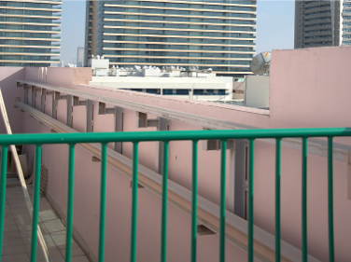
Рельс-направляющая
для передвижения люльки
Фото 1.

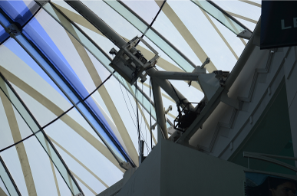
Круговая направляющая-
рельс

Фото 2.

